اختبار نهائي الفصل الدراسي الثالث -الدور الاول
العام الدراسي ١٤٤٤ هـ
المادة: رياضيات - الثاني متوسط
التاريخ : / / 1444هـ

المملكة العربية السعودية
وزارة التعليم بالرياض
مكتب التعليم
متوسطة

أسم الطالب / رقم الجلوس :
الزمن : الدرجة رقما الدرجة كتابة من ٤٠
ساعتان
40

أسم المصحح: التوقيع :
أسم المراجع: التوقيع :

١٠ درجات
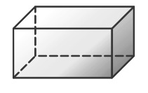
السؤال الأول: أختر الإجابة الصحيحة فيما يلي:
١ - ما عدد أوجه المجسم ادناه؟
د)
ج)
ب)
أ)
٦ ٥ ٤ ٣
٢ - يتكون .................. من شكلين بسيطين او أكثر:
د)
ج)
ب)
أ)
الشكل المركب المجسم الأسطوانة المساحة
٣ - تسمى مجموعة قيم المدخلات ...........
أ)
ب)
ج)
د)
المدى المجال الحدود القاعدة
٤ - تبسيط العبارة التالية : ٣هـ + ٦ هـ ‌ = ....
د)
ج)
ب)
أ)
9 هـ ٧ هـ 8 هـ ٥ هـ
٥ - حل المعادلة التالية 2 جـ + 18 = 30 هو :
أ)
ب)
د)
ج)
6 4 8 ٢
٦ - أستعمل خاصية التوزيع لكتابة العبارة التالية : ٨ ( س - ٢ ) =
أ)
ب)
د)
ج)
٨ س - 16 ٨ س - ١٠ ٨ س - 12 ٨ س + ١٦
٧ - هو مجسم قاعدته الوحيدة مضلع واوجهه مثلثات:
د)
ب)
أ)
ج)
الهرم الأسطوانة المنشور المخروط
٨ - اكتب متباينة للجملة التالية ، لا تقل التكلفة عن ٥٠ ريالا:
د)
ج)
ب)
أ)
جـ ≥ ٥٠ جـ < ٥٠ جـ > ٥٠ جـ ≤ ٥٠
٩ - أوجد أساس المتتابعة الحسابية التالية: ١٤ ، ١٢ ، ١٠ ، ٨ ، ٦ .....
أ)
د)
ج)
ب)
-٣ -2 -4 -١
١٠ - تسمى المعادلة التي تمثل حلولها بيانيا بخط مستقيم:
أ)
ب)
ج)
د)

زوج مرتب دالة خطية مستوى احداثي القاعدة

السؤال الثاني: ضع علامة ( √ ) وعلامة ( × ) أمام العبارات التالية:
تابع

٨ درجات
- اذا كان مساحة قاعدة منشور رباعي 20سم2 وارتفاعه 5سم فان حجمه 100سم3 ( )
- المتتابعة هي مجموعة مرتبة من الاعداد يسمى كل عدد فيها حدا ( )
- اذا كان مساحة قاعدة هرم رباعي 15م3 وارتفاعه 10م فان حجمه 50م3 ( )
- اذا كان مساحة قاعدة مخروط 30سم2 وارتفاعه 5سم فان حجمه يساوي 50سم3 ( )
- حل المعادلة 5 س = 20 هو س = 4 ( )
- نكتب الجملة ( أقل من ثلاثة أمثال عدد بمقدار ثمانية يساوي -23 ) بمعادلة : 3 ن – 8 = -23 ( )
- المتتابعة الحسابية هي متتابعة يكون الفرق بين أي حدين متتالين فيها ثابتا . ( )
- اذا كانت الدالة د (س) = 2 س + 3 فان قيمة د (2) = 7 ( )
ب) حدد اسم المجسم التالي وبين عدد أوجهه وأحرفه ورؤوسه:

٨ درجات
ك - ١٤ < ٨
.......................................................... ..........................................................

١
أ ) حل كل متباينة فيما يأتي ، وتحقق من الحل: ٤ در

السؤال الثالث:
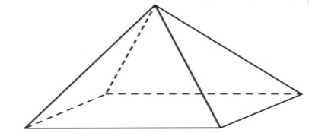
عدد الأوجه
..................
اسم المجسم
..................
٢

-٦ ن ≤ -٣٠
.......................................................... ..........................................................

عدد الرؤوس
..................
عدد الأحرف
..................

٨ درجات
السؤال الرابع:
-
ب) عين الحدود والحدود المتشابهة منها
والمعاملات والثوابت في العبارة التالية :-
5ن + 2ن – 3 + ن
الحدود: ...........................................................
الحدود المتشابهة:.............................................
المعاملات:........................ الثوابت :..................

أ ) أوجد مساحة الشكل المركب التالي :

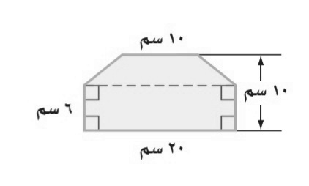

............................................................................................................................................................................................................................................................................................................... ....................................................................................................................................................

٦ درجات
السؤال الخامس:
٢ درجتان 2 درجتان
١) أوجد ميل المستقيم المار بكل زوج من النقاط التالية:
٣) أختر الإجابة الصحيحة:
أي مستقيم مما يأتي يمثل المعادلة ص = ٢ س - ١
أ ( -٢ ، -٥ ) ، ب ( ٢ ، ٣ )
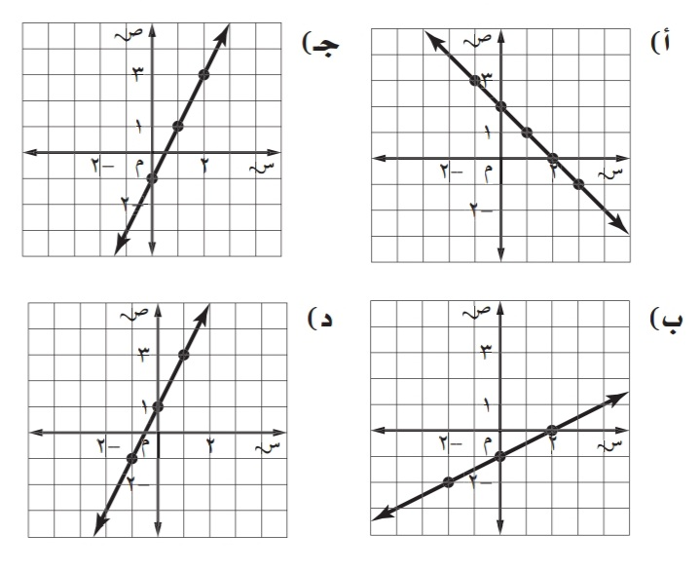
............................................................................................................................................................................................................................................................................................................... ....................................................................................................................................................

٢ درجتان
٢) احسب المساحة الجانبية لمنشور رباعي طول قاعدته 5 سم
وعرضه 4 سم وارتفاعه 3سم .

و
هـ

﴿ تمنياتي لكم بالتوفيق والنجاح الدائم﴾
............................................................................................................................................................................................................................................................................................................... ....................................................................................................................................................

